Урок окружающего мира по теме "Растения"

Цели: закрепить полученные знания о растительном мире.
Задачи урока:
Образовательная:
- обобщить и систематизировать имеющиеся знания о многообразии растительного мира.
Воспитательная:
- воспитать тактичность и дружелюбие, сплоченность в командах и доброжелательное отношение к соперникам.
Развивающие:
- развить умение размышлять;
- сформировать навыки бережного, созидательного отношения к природе.
Основной метод обучения:дидактическая игра-соревнование.
Дополнительные структурные элементы: постановка игровой задачи; оценка результатов игры.
Оборудование:
- карточки с ребусами;
- три карточки для конкурса капитанов «Зеленая аптека под ногами»
- три карточки для конкурса «Разноцветный урожай»;
- три карточки для конкурса «Зеленый друг»;
- три карточки для конкурса «Красная книга!».

Ход игры

I. Орг. момент. Сообщение темы и цели игры.
Добрый день, ребята! На протяжении нескольких уроков мы с вами говорили о растениях, об их разнообразии, о жизни и значении этих удивительных организмов. Сегодня мы посмотрим, насколько хорошо вы усвоили полученный материал. Мы проведем игру-соревнование «Знаешь ли ты растения?».
Участвуют 3 команды.

II. Содержание игры.
Первый конкурс «Тайны растений». (Приложение 1)
Задача: разгадать ребусы, в которых зашифрованы названия органов растения.
Выходит игрок из команды и разгадывает ребус. Отгадав название органа, объясняет, для чего этот орган нужен растениям.
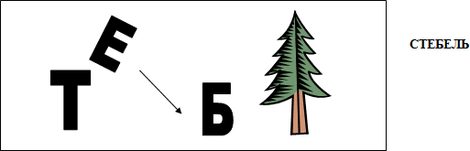
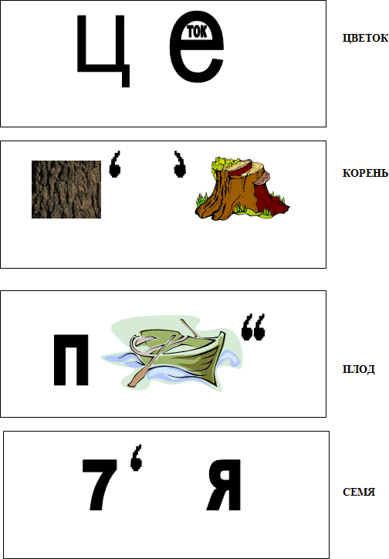
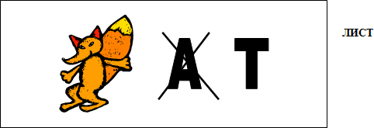
Второй конкурс «Мы такие разные!»
Задача: отгадать загадку и назвать отличительные признаки данной группы растений.
- По легенде, мой цветок
Клады открывает.
Говорят, что раз в году
Чудо то бывает.
Но скажу начистоту:
Я вообще-то не цвету! (ПАПОРОТНИК)
- Я шариком пушистым
Белею в поле чистом,
А дунул ветерок –
Остался стебелек. (ОДУВАНЧИК)
- Мягок, а не пух,
Зелен, а не трава. (МОХ)
- Вроде сосен, вроде елок,
А зимою без иголок. (ЛИСТВЕННИЦА)
- У меня длинней иголки,
Чем у елки.
Очень прямо я расту
В высоту. (СОСНА)
- Нет ни листьев,
Ни цветков,
Нет стеблей
И нет плодов.
Нет корней.
И это грустно!
А зовут меня капуста! (ВОДОРОСЛЬ – МОРСКАЯ КАПУСТА)
Растения бывают разные:
Одни – красотой поражают,
Другие – очень опасные.
Ядом своим убивают.
Третьи считаем мы пищею,
Четвёртые – медоносами,
Пятые – просто лишними,
Растущими без пользы.
Но как гласит вечная
Мудрость народов Востока,
Есть травы не изученные,
Но нет растущих без прока.
Возьмите любое растение,
Его изучите внимательно,
И от какой-то болезни
Оно вылечит вас обязательно.
Итак, я объявляю третий конкурс «Зеленая аптека под ногами». (Приложение 2)
Я думаю, что наши капитаны знают лекарственные растения.
Задача: прочитать описание лекарственного растения и назвать его.
- Я и сорняк, и лекарственное растение одновременно. Мое русское название происходит от древнерусского слова «коприна» – шелк. Из моих стеблей получали волокно для выработки тканей. Даже в сказках об этом говорится. Вспомните сказку Андерсена «Дикие лебеди». Я могу прекрасно останавливать кровотечение, насытить ваш организм витаминами. Вот почему весной, когда витаминов мало, из меня можно приготовить не только вкусные, но и полезные блюда.
- Это красивое лиственное дерево с темной корой и раскидистой кроной. Листья дерева похожи на сердечки. Цветки этого дерева – старинное народное средство при простуде.
- Это болотное растение не имеет корней. Размножается спорами. Его можно использовать вместо йода и ваты.

III. Физкультминутка.
Игра «Культурные и дикорастущие растения».
А сейчас мы все поиграем. Условия игры следующие. Я называю растения. Если это культурное растение, вы подпрыгиваете, если это дикорастущее растение, вы приседаете.
Пшеница, тюльпан, береза, хлопчатник, крапива, дуб, ель, кукуруза, огурец, подорожник.
Молодцы!

IV. Продолжение игры.
Четвертый конкурс «Разноцветный урожай». (Приложение 3)
Нет, не зря, не зря, ребята,
От рассвета до заката
При любой почти погоде
Мы трудились в огороде.
Щедро грядки поливали,
С сорняками воевали,
В эти жаркие недели
Мы без дела не сидели.
Нашим школьным урожаем
Даже взрослых поражаем.
Эх, какое было это
Замечательное лето!
Задача: на карточках написать название овощей и фруктов определенного цвета.
Напишите овощи и фрукты
Оранжевого цвета:________________________________________________
Желтого цвета:____________________________________________________
Красного цвета:____________________________________________________
Синего цвета: _____________________________________________________
Зеленого цвета:____________________________________________________
Пятый конкурс «Зеленый друг». (Приложение 4).
«Зеленый друг» – так пишем мы подчас
И говорим про лес. И в час досуга
Мы навестить всегда готовы друга.
– В лес, в лес!- и он одаривает нас
Всем, чем богат…
Задача: написать поговорку о лесе.
Соедините линией название каждого дерева с его рисунком и стихотворными строками, посвященными этому дереву. По буквам в кружочках прочитаете народную поговорку о лесе.
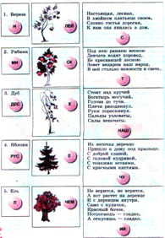
Я объявляю заключительный шестой конкурс «Красная книга!». (Приложение 5)
«Не рвите цветов, не рвите!
Пусть будет прекрасной земля!
А вместо букетов дарите
Васильковые, незабудковые и ромашковые поля.»
Это слова из песни Ю. Антонова.
Задача: разгадать кроссворд.
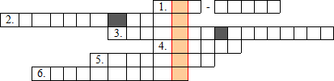
- Когда смотришь на поникшие фиолетовые цветки этого растения, кажется, что они спят.
- Плоды этого водного растения в народе называют орехами. Что это за растение?
- По-другому это охраняемое растение называют «дамской туфелькой».
- Белые горошки На зеленой ножке.
- Славянские народы называли это растение «одолень травой». А еще ее называют белой лилией.
- Это растение очень не любит купаться, хотя его название говорит о другом.
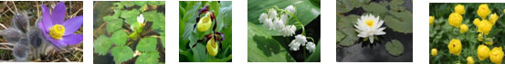

V. Подведение итогов игры.
Ну, что ж, ребята, вот и подошла наша игра к концу. Давайте подведем итоги.
Спасибо всем за участие!

